Manual Del Usuario

Luis Alberto Ortiz Morales

Introducción A La Programación

Pontificia Universidad Javeriana

Cali, Valle Del Cauca

19 de Noviembre De 18

1. Instalación:

Para la instalación del programa, lo primero que tenemos que ir al repositorio en línea en github y descargar “Proyecto Final”.

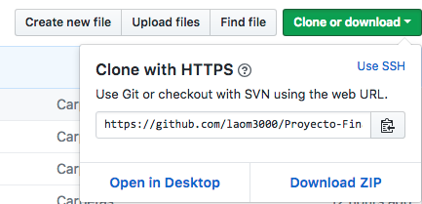

Después de descargar y descomprimir el archivo, debemos abrir la terminal o cmd (Dependerá del sistema operativo que este usando), y arrastraremos el archivo ProyectoF (o activaremos un virtualenv y escribiremos python ProyectoF, en caso de usar Mac OS) quedándonos similar a la siguiente imagen.

Mac: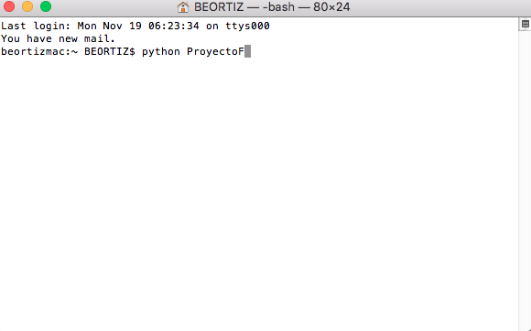

Windows: 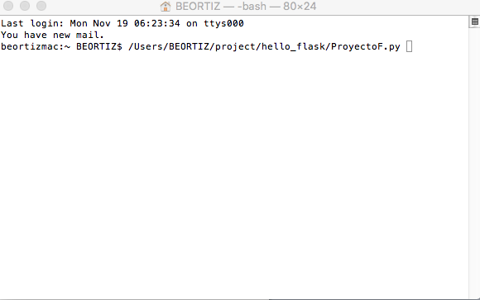

Posteriormente le daremos enter y se creara la pagina en un localhost, con el puerto 5000.

2. Ingreso

Para ingresar lo único que debemos hacer, es buscar localhost:5000 en el explorador (Justo después de crear el localhost).



Si hicimos todo bien deberíamos tener una pantalla con dos botones como esta:

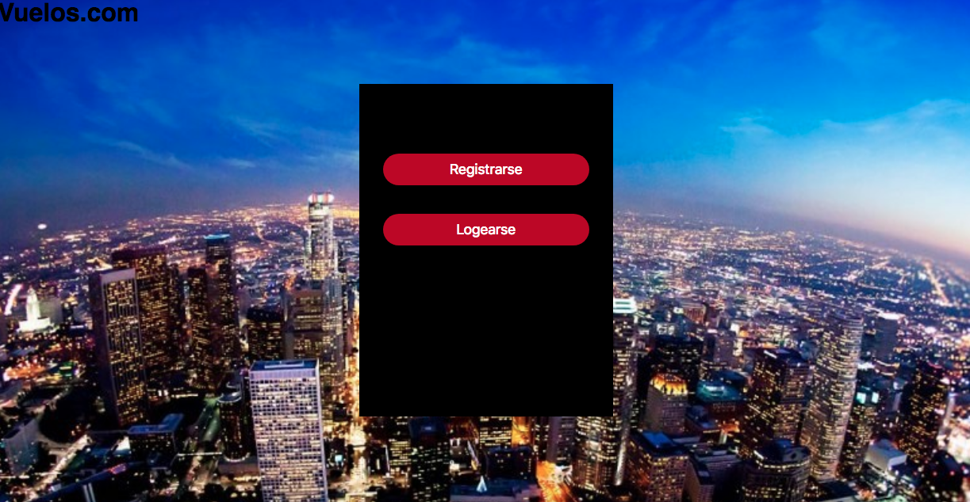

3. Registrarse, logearse.

Para registrarnos lo único que necesitamos es darle al botón de registrarse, esto nos redirigirá a otra pagina con un formulario, que llenaremos(el nombre y contraseña de usuario debe tener al menos seis caracteres).

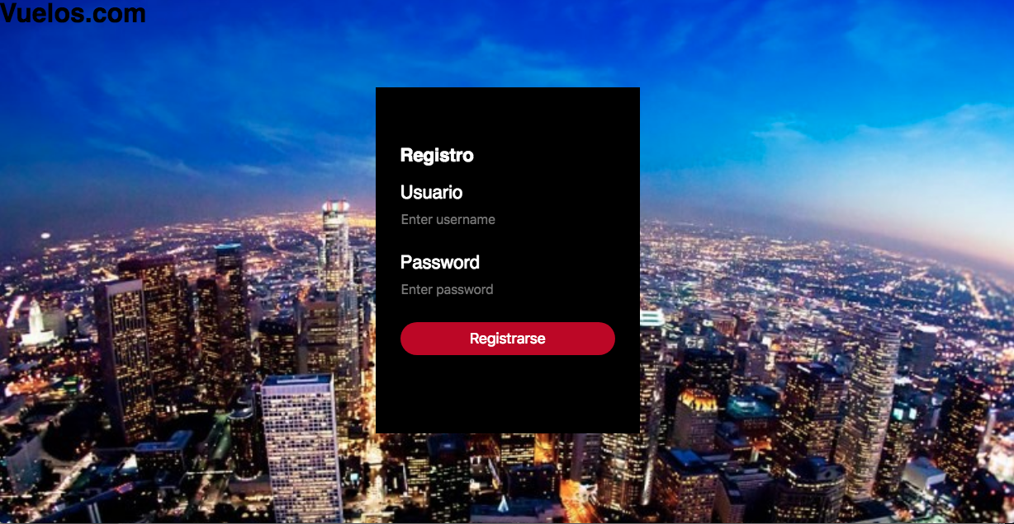

Para logearse el proceso es similar, pero en vez de darle a registrarse, le daremos a logearse, y llenaremos el formulario con un usuario ya existente.

4.Buscar un vuelo

Después de habernos logado/registrado se abrirá una pagina con varios botones, nosotros le daremos a ver vuelo.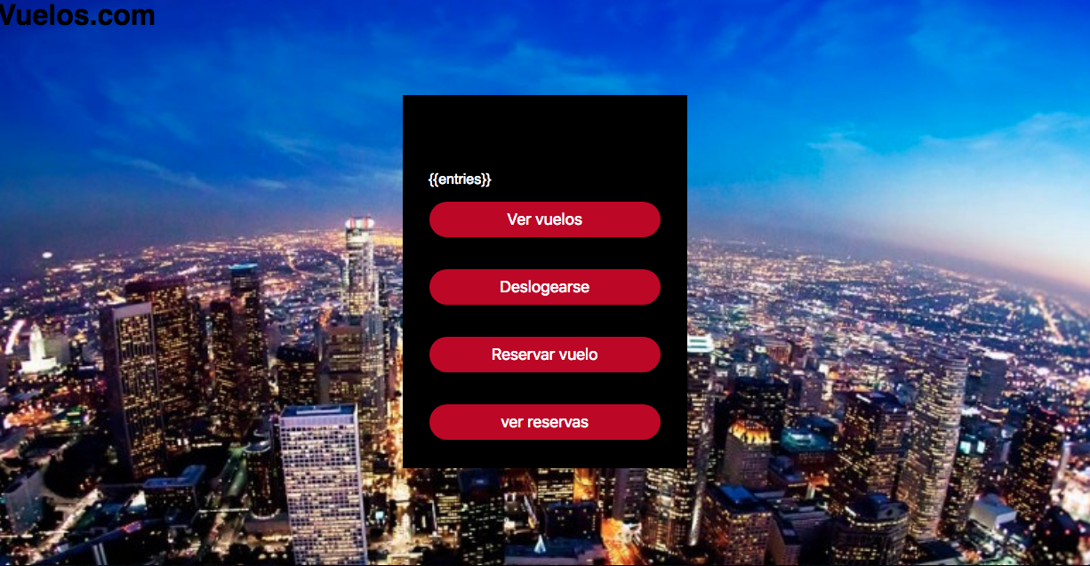

Llenamos el formulario con los siguientes datos: Aerolínea, ciudad salida, ciudad llegada, código de vuelo. Posteriormente le daremos a buscar vuelo.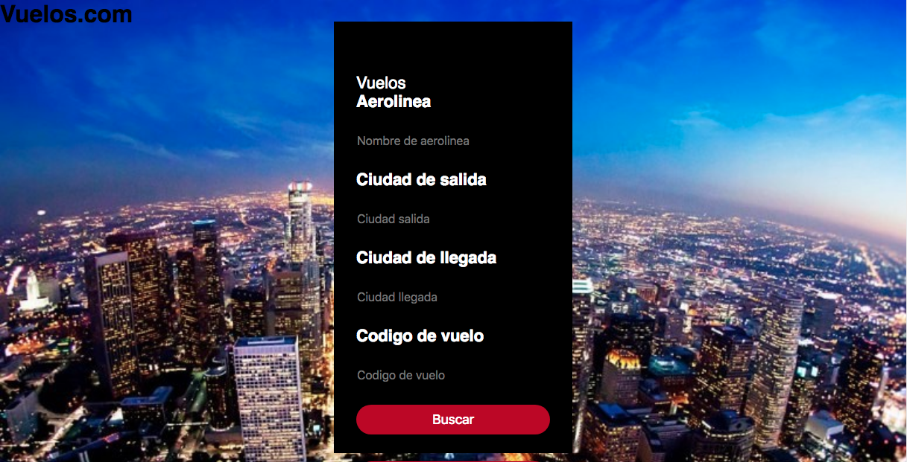

5. Reservar.

Estando en el main le damos a reservar vuelo (ver imagen 6), llenaremos el formulario con los siguientes datos: Aerolínea, ciudad salida, ciudad llegada, posteriormente le daremos a buscar vuelo.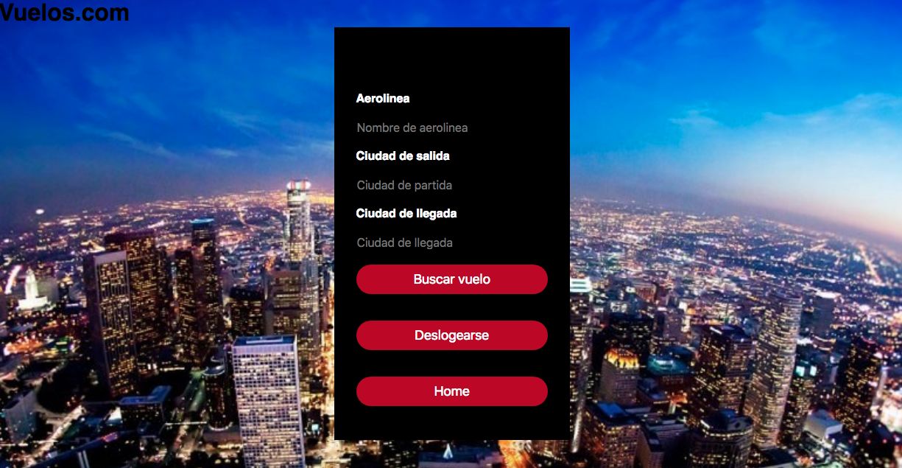

Luego llenaremos otro formulario con el código del vuelo que queramos, y ya estará reservado.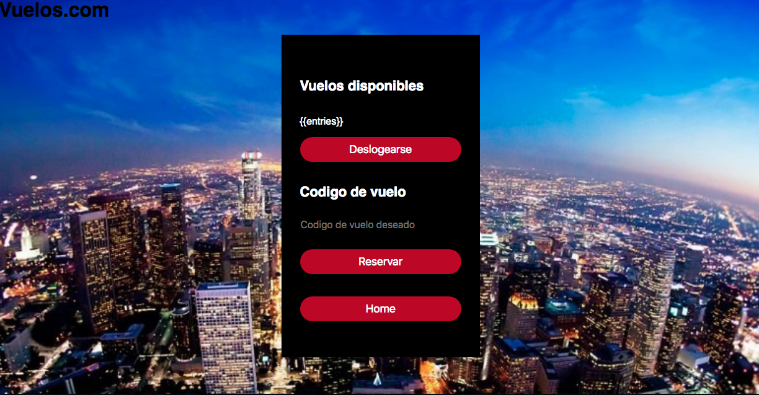

6. Animar vuelo.

Para animar el vuelo, debemos haber buscado un vuelo, entonces veremos que en la pagina se nos da la opción de animar vuelo, le daremos clic y se abrirá otra pagina en la que se animara el vuelo.